Kính thưa quí bạn
Hôm nay xin đến cùng các bạn chuyện đời thường. Hai chuyện “xó bếp” và một chuyện dành cho quí ông
1. Một bài báo có tựa: Cá hồi bạn đang ăn có thể không như bạn nghĩ.
2. Một bài báo khác: Bánh mì chua có tốt cho bạn không? Các chuyên gia cân nhắc
3. Một bài khác: Nghiên cứu mới cho thấy xe điện ít gặp phải trục trặc lớn so với xe chạy bằng xăng: 'Tôi sẽ không bao giờ quay lại' (xe xăng)
4. Môt bằng hữu hỏi về 23 chữ cái, một bằng hữu hỏi về Acrobat PDF
5. Góc đố vui và lời giải
HCD 17-Feb-2024
Ghi chú: Thưa quí bạn thay vì tôi đọc và tóm tắt như trước đây, mất nhiểu thờ giờ, tôi để tablet dịch cả bài và giữ nguyên layout cùng hình ảnh. Các bạn chỉ nên đọc phần nào đáng chú ý, những phần rườm rà, do tác giả cố viết cho dài để tính tiển tòa soạn, thì hãy đọc lướt qua. Có nhiều chữ “sạn” tôi chưa “lượm” ra hết…coi chừng “gảy răng”.
Có hai attchment Microsoft Word
Nắng lửa mưa dầu ta không bỏ bậu.
Tối lửa tắt đèn sao bậu bỏ ta.
Đố là gì?
--------------
From: Do Le <dole2583@
Date: 2/11/24 10:32 PM (GMT-08:00)
Subject: Thăm hỏi
………..
Nhân đây em có cậu em nhờ hỏi anh giải đáp - từ nhỏ chúng ta vẫn học -“ Tiếng Việt có 24 chữ cái , nhưng em đếm hoài chỉ có 23 chữ - Em viết ra đây để anh thấy em còn thiếu chữ nào ? :
A BCD Đ EGHIKLMNOPQRSTUVXY
Dạ rất cám ơn anh rất nhiều ạ .
Đỗ Lê ở Úc
HCD: Cám ơn cô, tôi bí xị. Đúng là chỉ có 23 chữ thôi. Xon các bạn giải đáp dùm.
-----------------
Ghi chú: Máy dịch có khi trúc trắc có nhiều chữ khó nghe khó hiểu, các bạn thông cảm
Cá hồi bạn đang ăn có thể không như bạn nghĩ -
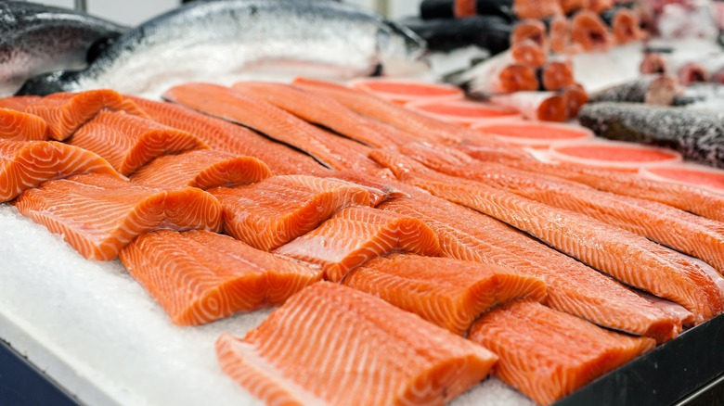
Taras Shparhala/Shutterstock
Nguồn tin: https://www.tastingtable.com/1515675/salmon-labeling-myths-truths-explained/?utm_source=flipboard&utm_content=alannishihara%2Fmagazine%2FFLIPBOARD%0AMAGAZINE+OF%0AA.+NISHIHARA
Bởi Brian Udall /10:00 sáng giờ EST ngày 16 tháng 2 năm 2024
Gian lận thực phẩm là một vấn đề ngày càng gia tăng trong khoảng 15 năm trở lại đây, và gian lận hải sản nói riêng là nguyên nhân khiến nhiều người tiêu thụ lo ngại. Hải sản đắt tiền loại rẻ hơn được dán nhãn là loại có chất lượng cao hơn để thu được lợi nhuận. Cá hồi là một trong những loại hải sản phổ biến nhất trên thị trường và có nhu cầu cao đó.
Điều đó có thể có nghĩa là cá hồi coho (coho salmon) rẻ hơn được bán dưới dạng cá hồi vua (king salmon) đắt tiền hơn, phi lê cá hồi nuôi được dán nhãn là cá hồi bắt trong tự nhiên. Gian lận cá hồi là một vấn đề lớn, với một số nghiên cứu cho thấy có tới 40% tổng số cá hồi bán ra bị dán nhãn lường gạt. Hãy nhớ rằng gian lận thực phẩm là có chủ ý. Có thể có những trường hợp vô tình bán nhầm loại cá, nhưng đó không phải là điều chúng ta đang nói đến ở đây.
Chủ đề này rất phức tạp và trong một bài viết ngắn như vậy, chúng tôi chỉ có thể đề cập đến rất nhiều điều. Nếu bạn mới biết về gian lận cá hồi thì chúng tôi thực sự khuyên bạn nên xem xét kỹ hơn về chủ đề gian lận hải sản . Có rất nhiều nền tảng mà chúng tôi không thể đề cập ở đây.
Phải làm gì về gian lận cá hồi
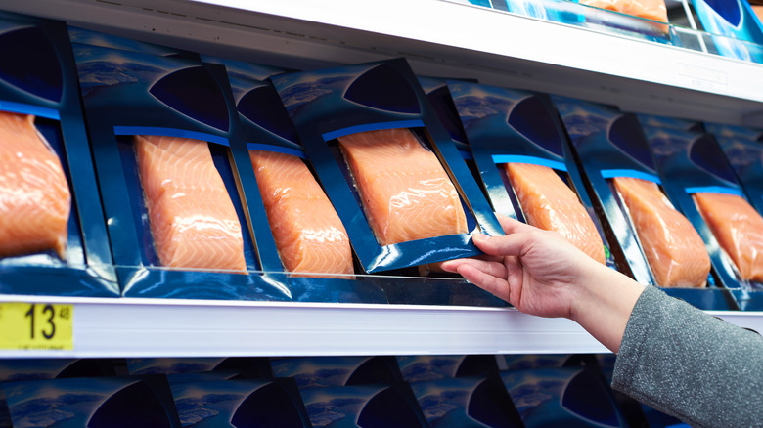
Hình ảnh Sergeryzhov / Getty
Cuộc trò chuyện xung quanh cá hồi đánh bắt tự nhiên và cá hồi nuôi trong trang trại là một vấn đề gây tranh cãi. Có rất nhiều người muốn tất cả cá hồi đều được đánh bắt tự nhiên, nhưng quần thể cá hồi hoang dã sẽ nhanh chóng bị tuyệt chủng nếu chúng ta cố gắng đáp ứng nhu cầu hiện tại theo cách đó. Trong hoàn cảnh đó, việc nuôi cá hồi có ý nghĩa. Điều quan trọng là đã nói dối công chúng về thực phẩm bán cho họ.
Có một số thủ thuật bạn có thể học với tư cách là người tiêu thụ để tránh gian lận cá hồi, nhưng chúng không phải là không thể sai lầm. Những bộ óc hợp lý có thể khác nhau về cách giải quyết vấn đề này một cách chính xác, nhưng theo những gì chúng tôi có thể nói, nó sẽ cần một số quy định để làm cho đường cung cấp cá hồi trở nên minh bạch hơn hiện tại. Cho đến ngày đó chúng ta phải lo tự bảo vệ mình trước những kẻ lừa đảo này.
Nếu bạn thích ăn cá hồi đánh bắt tự nhiên hơn là cá hồi nuôi ở trang trại thì việc học cách nhận biết nó. Cá hồi nuôi ở trang trại béo hơn, có nhiều đường mỡ trắng chạy dọc thịt hơn. Mặt khác, cá hồi hoang dã có xu hướng có màu cam đậm hơn và đồng đều hơn với lượng mỡ tối thiểu. Tuy nhiên, cách này không hiệu quả ở nhà hàng vì bạn sẽ không nhìn thấy cá cho đến khi nó được chế biến xong. Một phương pháp khác là nhìn vào giá cả. Cá hồi hoang dã luôn đắt hơn đáng kể. Nếu thỏa thuận về cá hồi hoang dã có vẻ quá tốt để có thể là sự thật thì có lẽ là như vậy.
HCD: Thưa các bạn báo chí Mỹ nhiều lần nói về chuyện nầy. Tôi cũng đã nhắc các bạn vài lần. Các tiệm buôn Mỹ (40%) treo đầu heo bán thịt chó. Có lần hệ thống tiệm fastfood Subway bị kiện tâp thể, trong bánh mì không có salmon mà dể trên nhãn là có.
Còn chuyện tráo loại rẻ tiền ra thành loại mắc tiền là “phổ thông” (40%) đó là chưa kể quán ăn họ đã chế biến có khi quảng cáo là “thịt chó” nhưng họ làm bằng “thịt chuột”. Với quán ăn thì chịu thua.
Tôi thấy một tiệm food store (Việt hay Hoa) vào chiểu tôi cắt thịt heo đông lạnh bằng máy xong gói vào plastic trongm trên đó dán nhãn là thịt heo tươi (không đông lạnh) ghi giá mắc hơn gấp đôi thịt đông lạnh và chất nó vào phần thịt tươi (chuyện thật mới đây thôi nghe bà con).
Còn cá hồi nuôi (rẻ) dán nhãn là cá hồi bắt trong tự nhiên (mắc) thì tiệm thực phẩm Mỹ hay làm, nhưng khó qua mặt quí bạn nội trợ. Cá tự nhiên thường có màu đậm hơn cá nuôi và sớ thịt của nó ít có vân mỡ hơn. Tuy nhiên theo một số người thì cá nuôi ăn ngon hơn.
=============

Bánh mì chua có tốt cho bạn không? Các chuyên gia cân nhắc

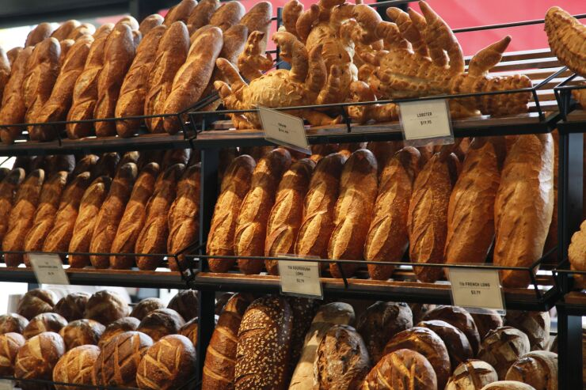
Những ổ bánh mì chua được bày bán tại tiệm bánh Boudin hàng đầu ở Fisherman's Wharf ở San Francisco, Thứ Tư, ngày 4 tháng 2 năm 2009.
Nguồn tin: https://www.deseret.com/24074407/is-sourdough-bread-good-for-you?utm_source=flipboard&utm_content=topic%2Fhealth
Bánh mì bột chua (Sourdough bread) đã trở thành nền tảng của các tiệm bánh trên khắp thế giới. Theo Deseret News, bánh mì có men dần dần trở nên phổ biến nhờ khả năng siêu thực phẩm của nó - và đó là loại bánh mì đã tồn tại hơn hàng nghìn năm .
Nhưng liệu ăn có lợi không, và các chuyên gia có đồng tình với các dạng bánh mì truyền thống khác không?
Bánh mì chua được làm như thế nào?
Đại học bang Colorado chia sẻ, nguyên liệu chính làm bánh mì chua là bột mì và nước.
Bột chua được lên men tự nhiên nên không cần dùng men làm bánh để giúp bột nổi lên.
Sau khi các nguyên liệu đã được tập hợp lại, bột mì và nước được trộn với nhau để tạo thành bột chua ban đầu; và trong khi lên men, nhiều bột mì và nước hơn được “cho” vào bộ khởi động để tạo ra axit lactic, như Deseret News đã nói .
Sau đó, chất khởi đầu và hệ vi sinh vật tự nhiên của nó sẽ phát triển trong quá trình lên men - và sau khoảng một tuần, theo Today , nó có thể được trộn thành bột và nướng thành một ổ bánh mì.
Josephine Wee, trợ lý giáo sư khoa học thực phẩm tại Đại học bang Pennsylvania, chia sẻ với Today rằng mọi người đều làm và phát triển các món khai vị trong những môi trường khác nhau, vì vậy mỗi loại bánh mì chua sẽ khác nhau về hương vị và kết cấu.
Bánh mì chua có một số lợi ích cho cơ thể con người.
Đầu tiên, đó là một loại bánh mì chứa nhiều chất dinh dưỡng hơn bánh mì truyền thống.
Charlene Van Buiten, trợ lý giáo sư khoa học thực phẩm tại CSU, cho biết: “Quá trình lên men có thể cải thiện khả dụng sinh học về khoáng chất (và vitamin) trong bánh mì bột chua so với bánh mì thông thường ” .
Do bánh mì bột chua có chỉ số đường huyết thấp hơn , theo Real Simple , nó dẫn đến lượng đường trong máu tăng dần, trái ngược với sự tăng đột biến ngay lập tức ở các loại bánh mì truyền thống, không lên men.
Do đó, những người mắc bệnh tiểu đường Loại 2 và các vấn đề về trao đổi chất khác có thể ăn bánh mì và đồng thời kiểm soát lượng đường trong máu tốt hơn.
Ngoài ra, Robert Hutkins, giáo sư khoa học thực phẩm tại Đại học Nebraska-Lincoln, đã chia sẻ với Consumer Reports rằng gluten bị phân hủy trong quá trình lên men. Do đó, lượng gluten ít hơn nên dễ tiêu hóa hơn đối với những người nhạy cảm với gluten.
Theo CSU , bột chua có độ pH thấp hơn so với bánh mì tiêu chuẩn - điều này mang lại cho bánh mì hương vị “chua” đặc biệt. Do độ pH thấp hơn, bánh mì có thể làm giảm kích ứng ruột (ở một số người) và tăng khả năng hấp thụ khoáng chất trong ruột người.
Bánh mì chua có thể ăn được không?
Healthline đưa tin, mặc dù bánh mì bột chua rất tốt cho những người nhạy cảm với gluten nhưng nó không hoàn toàn không chứa gluten, vì vậy những người bị dị ứng gluten hoặc bệnh celiac không nên ăn nó .
Sức khỏe Phụ nữ khuyên bạn nên cẩn thận khi chọn bột chua làm từ bột mì trắng thay vì các lựa chọn làm từ lúa mì nguyên hạt nếu bạn mua nó trên thị trường vì nó chứa ít chất xơ hơn và nhiều chất phụ gia nhân tạo hơn.
Mặt khác, miễn là bạn cân bằng bánh mì bột chua với thực phẩm giàu chất dinh dưỡng và duy trì điều độ, bột chua có thể là một phần có lợi trong hầu hết các chế độ ăn kiêng.
Tôi nên chú ý điều gì khi làm/mua bánh mì bột chua?
Healthline khuyên người tiêu thụ nên làm hoặc chọn loại bánh mì chua được làm từ ngũ cốc nguyên hạt để đạt được nhiều lợi ích nhất.
Về các dạng bánh mì bột chua thương mại, CSU cảnh báo cần theo dõi các thành phần trong sản phẩm “có thể không mang lại lợi ích sức khỏe tương tự như bánh mì bột chua lên men tự nhiên,” bao gồm:
- Chất tạo men: men làm bánh và baking soda.
- Thành phần bắt chước vị chua: giấm và axit axetic.
- Thành phần cản trở quá trình lên men: dầu thực vật và mật ong.
- Chất bảo quản: axit benzoic và lúa mì nuôi cấy.
HCD: Các bạn thấy phần chót bài nầy để cập tới bánh mì bột chua “giả mạo”. Họ dùng chất hóa học làm giả như là bánh mì lên men thật sự theo kiểu cổ truyền.
==============
Ghi chú: Máy dịch có khi trúc trắc có nhiều chữ khó nghe khó hiểu, các bạn thông cảm
Nghiên cứu mới cho thấy xe điện ít gặp phải trục trặc lớn so với xe chạy bằng xăng: 'Tôi sẽ không bao giờ quay lại'

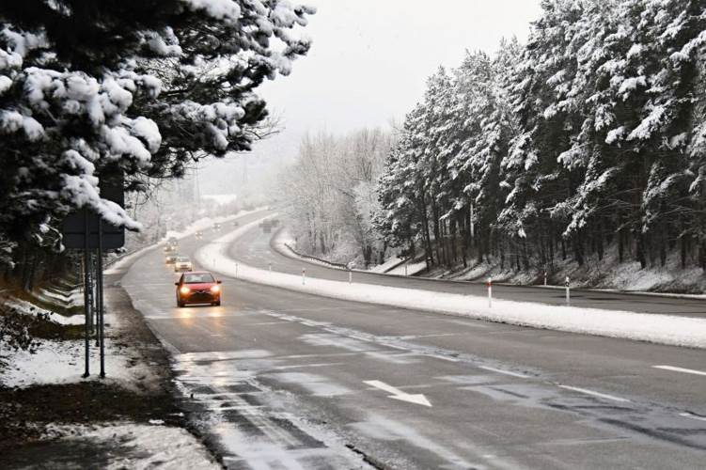
Tín dụng hình ảnh: iStock
Nguồn tin: https://electrek.co/2024/01/17/electric-vehicles-fail-lower-rate-than-gas-cars-extreme-cold/
Xe điện đã bị mang tiếng xấu khi chạy trong thời tiết lạnh giá, vì nhiệt độ thấp hơn đã được chứng minh là làm giảm phạm vi hoạt động, khiến người lái xe có nguy cơ bị mắc kẹt.
Tuy nhiên, theo một nghiên cứu mới từ Na Uy do Electrek báo cáo, những trục trặc mà xe điện gặp phải trong thời tiết cực lạnh thực tế ít hơn những thách thức mà xe chạy bằng xăng gặp phải.
Theo công ty Viking, phiên bản AAA của Na Uy, nước này gần đây đang phải trải qua thời tiết cực lạnh và phải cứu trợ 34.000 trường hợp trong 9 ngày đầu năm. Mặc dù 23% xe ở Na Uy là xe điện nhưng chúng chỉ chiếm 13% số yêu cầu hỗ trợ.
“Xe điện tốt hơn khi trời lạnh,” Svein Setrom của Viking nói với một hãng tin Na Uy, được dịch bằng Google. “Xe điện tốt gần gấp đôi xe hóa thạch trong thời tiết giá lạnh.”
Gần đây, một loạt xe Tesla đã phải được kéo từ các lô Supercharger ở Chicago khi thành phố có nhiệt độ lên tới 2 độ F, khiến chúng không thể charge được (mặc dù Electrek cho biết vấn đề có thể xảy ra với bộ charge chứ không phải ở xe cộ).
Tesla cũng đã bị chính phủ Hàn Quốc phạt 2,2 triệu USD vì không tiết lộ cho khách hàng rằng xe của họ có phạm vi hoạt động ngắn hơn trong nhiệt độ lạnh.
Tuy nhiên, dữ liệu từ Na Uy chỉ ra rằng xe điện không có tỷ lệ hỏng hóc cao hơn xe chạy bằng xăng ở nhiệt độ lạnh - chúng chỉ đơn giản là tạo ra nhiều tin tức hơn khi xảy ra sự cố đó. Electrek đã lưu ý rằng, nhìn chung, những chiếc xe chạy bằng xăng hiện đang lưu hành trên đường đều cũ hơn những chiếc xe điện, điều này có thể làm sai lệch dữ liệu phần nào vì những chiếc xe cũ bị hỏng với tỷ lệ cao hơn những chiếc mới hơn.
Nhưng đây không phải là tin tốt duy nhất gần đây liên quan đến sự tương tác giữa thời tiết lạnh và pin xe điện. Một nghiên cứu khác gần đây cho thấy nhiệt độ lạnh thực sự tốt cho sức khỏe lâu dài của pin xe điện. Nhóm tiến hành nghiên cứu đưa ra giả thuyết rằng khí hậu ấm hơn đang đẩy nhanh các phản ứng hóa học khiến pin bị lão hóa sớm.
“Lái xe trong thời tiết lạnh buốt trong khi pin sắp hết hoặc sắp hết xăng là một diều không hay. Tôi thường không để chiếc Tesla của mình ở trạng thái 'đầy' hoặc cắm điện, nhưng trong thời tiết này, tôi vẫn làm như vậy và không gặp vấn đề gì. Cố gắng khởi động động cơ xăng trong thời tiết lạnh thế này sẽ dễ bị trượt hơn. Tôi sẽ không bao giờ quay lại sử dụng xăng”, một người bình luận viết .
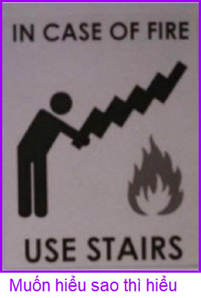
============
From: Thường Nguyễn <haidoi4zp@
Sent: Thursday, February 15, 2024 9:00 SA
Subject: Hỏi về file PDF
Kính thưa thầy,
Khi nào có dịp, mong thầy hướng dẩn thêm và giải thích về Adobe.
Trước đây em có free Adobe reader, không biết version nào, nhưng khi cần thay đổi thông tin data tren form .pdf thì thay thế thông tin overwrite dể dàng .

Khoãng năm ngoái sau khi thử free một tuần trial Adobe DC cho phép EDIT thì bây giờ họ cứ muốn trã tiền dù em không có nhu cầu nầy. Đây là cách thử tai hại.
Em đã delete application Adobe củ và re-install mới hoàn toàn Adobe Reader nhưng nó không còn cho phép thay đối overwrite data như trước đây. Vậy em phải làm sao?. Mong thầy gíp đở
HCD: Adobe (hãng tạo ra PDF) có hai software chánh vể chuyện nầy
1. Acroreader free download tự do chỉ giúp đọc file PDF thôi
2. Acrobat là software tạo ra và edit PDF, bán khá mắc 180 đô. Acrobat cho xải thử thời gian ngắn rồi đòi tiền.
Còn khá nhiều software của hãng thứ ba để đọc và edit PDF. FireFox và Chrome có thể đọc PDF file mà không cần tới Acroreader. Thí dụ các software sau free.
1. Xara Cloud, 2. ILovePDF, 3. SmallPDF, 4. Lumin PDF, 5. PDF Candy
Dùng Google search tên nó để vào chi tiết.
-------
Sau đây là danh sách các software tương tợ Acrobat đa số phải mua:
Nitro Pro, PDFelement, Foxit PhantomPDF, PDF-XChange viewer and Editor, Sejda PDF editor, Foxit PDF Editor, PDFescape, pdfFiller, EaseUS PDF Editor, iLovePDF, Qoppa PDF Studio, Smallpdf, ABBYY FineReader PDF for Mac,
Foxit Reader, PandaDoc, PDF Expert, Google Drive, Infix PDF Editor, novaPDF, PDF Reader, PDFpen, PDF Reader Pro, Xodo, Adobe Acrobat Alternative Pdfsam Basic.
Tôi thích dùng Acrobat (Adobe) hơn. Hai cái hight light vàng rất hay.
----------
Câu chót nếu khá về computer thì tìm trong Internet (các webpage Việt Nam, Trung Quốc, Nga, Trung Đông…) họ có rất nhiều software commercial (nhất là Adobe Acrobat) download về xài, ngày mai mới trả tiển.

From: Hoai Vu <hoai.hvu@
Sent: Tuesday, February 13, 2024 11:07 CH
Subject: Bài toán hình học

Kính thưa anh Đẳng,
Hồi chiều có một cháu bé học năm chót trung học ở quanh đây hỏi em một bài về hình học như sau:
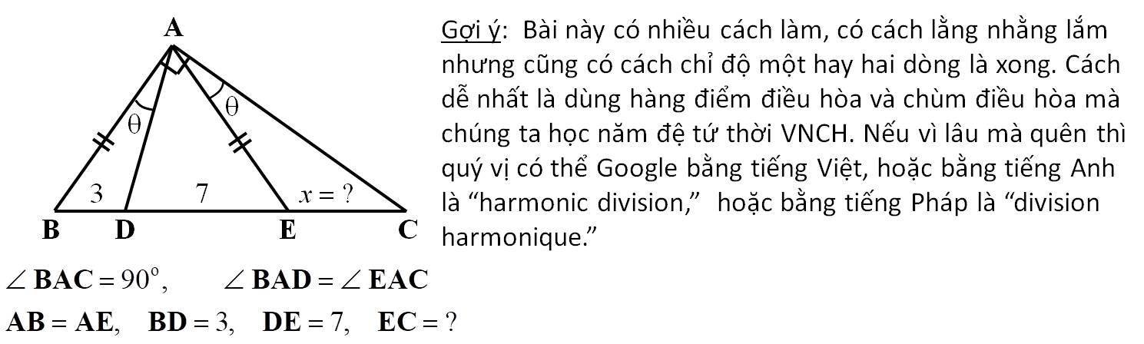
Đầu bài nguyên thủy chỉ có hình bên trái, phần gợi ý là em thêm vào. Kính chuyển anh bài toán để mọi người cùng giải trí. Cái khổ là chương trình toán trung học bên này chắc chắn là yếu hơn thời VNCH, em biết cách giải rất ngắn gọn nhưng không làm sao mà giảng cho cháu hiểu được vì ở đây họ không dạy về hàng điểm và chùm điều hòa. Lại phải mất rất nhiều thì giờ giảng cho cháu bằng phương pháp lượng giác. Nếu chúng ta giải bằng những phương pháp dễ nhìn ra thì mất nhiều thì giờ lắm.
Kính anh,
Hoài
HCD: Mời các bạn giải cho vui.

From: Cheri Webb <cherimeganwebb@
Sent: Thursday, February 15, 2024 3:41 CH
Subject: Câu đố ( x = ? ).

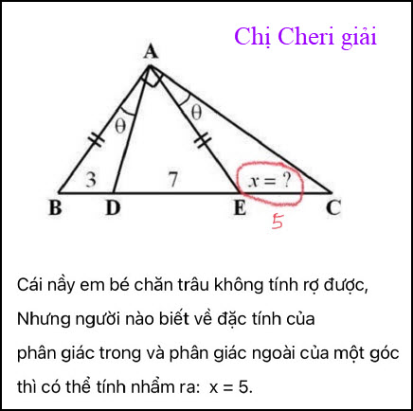
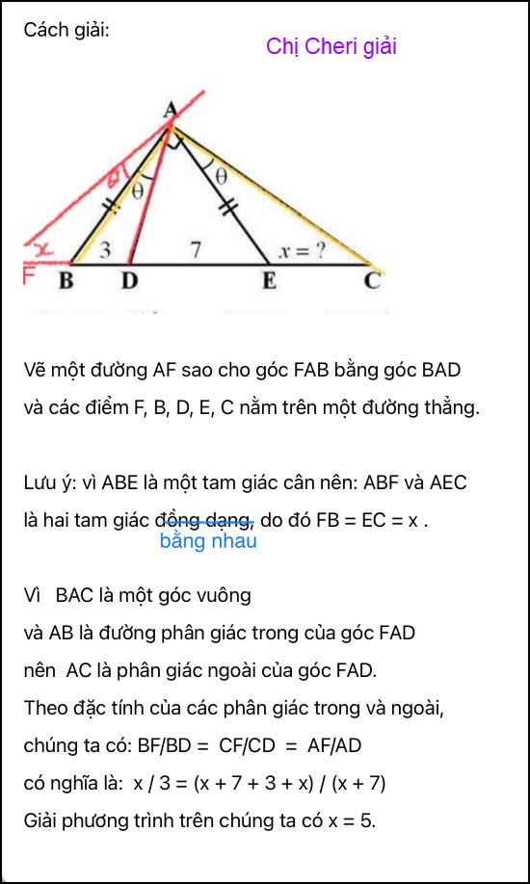
HCD: Cám ơn chị Cheri

From: nang huynh <nlehuynh@
Sent: Friday, February 16, 2024 8:25 SA
Subject: Giải đáp về bài harmonic

Kính hai Anh,
Tôi nghĩ góc Â = 90° không liên quan đến sự điều hòa của 4 điểm BCDE, cho nên tôi dùng phương trình các đường thẳng góc để tính hoành độ của C.
Tổng quát: khi 2 góc theta bằng nhau thì tôi dùng: tg(A+B) = (tgA + tgB)/(1-tgAtgB) để tính HC.
Trường hợp đặc biệt: 4 ₫iểm BCDE điều hòa: DE/DB = CB/CE là mục đích để tính các góc theta và alpha
thì tôi dùng: a/sinA = b/sinB = c/sinC và cuối cùng là theta + alpha = 45° (có nghĩa là b = 5 ; EC = 7.5 trong tống quát)
Tuy nhiên, sau khi chứng minh BCDE điều hòa, thì tính EC rất dễ khi dùng tỷ số : a/b = c/d = (a-c)/(b-d)
Đây là ý kiến của tôi, không biết hai Anh nghĩ thế nào?.Tôi cảm ơn hai Anh rất nhiều.
Và cũng tiếc cho dĩ vãng của mình phải nằm lòng công thức lượng giác vì không có TI 55 !
Nghĩ về tương lai với robot trang bị với AI, tôi muốn AI có lương tâm, nhưng trước đó AI phải là vô lương tâm thì tai hại vô lường! Thực tế đã chứng minh với COVID! ( tôi nghĩ nó thoát ra từ biolab ! nhưng không ai chịu nhận mea culpa!
Chúc hai Anh mạnh khỏe
Năng
HCD: Thưa các bạn vì lời giải có nhiều tờ giấy viết tay quá lớn, bỏ vào đây bất tiện, xin các bạn đọc nguyên văn ở Microsoft Word đính kèm (attached)
Cám ơn anh Năng
Sent from Yahoo Mail on Android

From: Hoai Vu <hoai.hvu@
Sent: Friday, February 16, 2024 6:21 CH
Subject: Re: Giải đáp về bài harmonic

Kính thưa anh Năng và anh Đẳng,

Sau đây là cách giải dùng hàng điểm và chùm điều hòa. Phương pháp lượng giác mà em đã làm thử thì cũng gần giống như phương pháp anh Năng đã áp dụng. Tiện thể gửi quý anh luôn cả hai phương pháp để tiện so sánh.
Phương pháp 1: Phương pháp này dựa vào kinh nghiệm và giác quan (vì phải dạy một lũ ba đứa con và một lô cháu khi chúng nó còn học trung học, lâu lắm rồi 😁). Đọc đầu bài thấy hai góc BAD và EAC bằng nhau, nếu vẽ đường AF về phía bên trái của AB sao cho hai góc FAB và BAD cũng bằng nhau thì AB là phân giác của góc FAD. Thêm vào đó là góc BAC = 90 độ, vậy thì AC phải là phân giác ngoài của góc FAD, khả nghi lắm (nghe giống chùm điều hòa)! Vậy nên ...
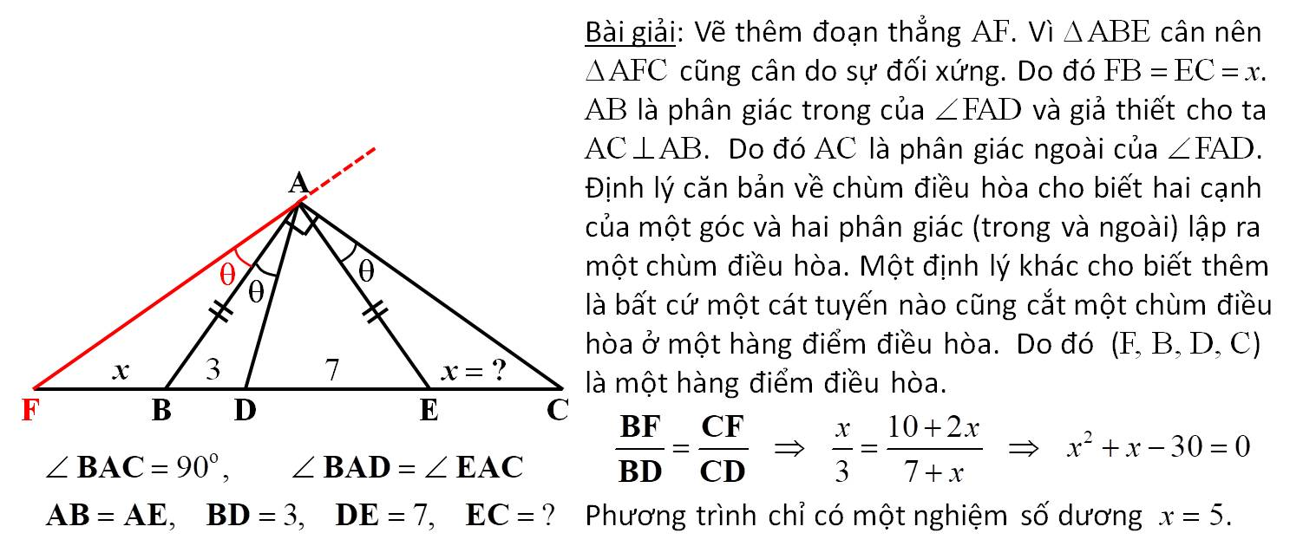
Phương pháp 2: Phương pháp này lằng nhằng hơn. Vì lười nên em chép đại khái cách giải dưới đây, lướt qua nhiều chi tiết không giải thích. Nếu viết cặn kẽ ra thì dài dòng lắm.
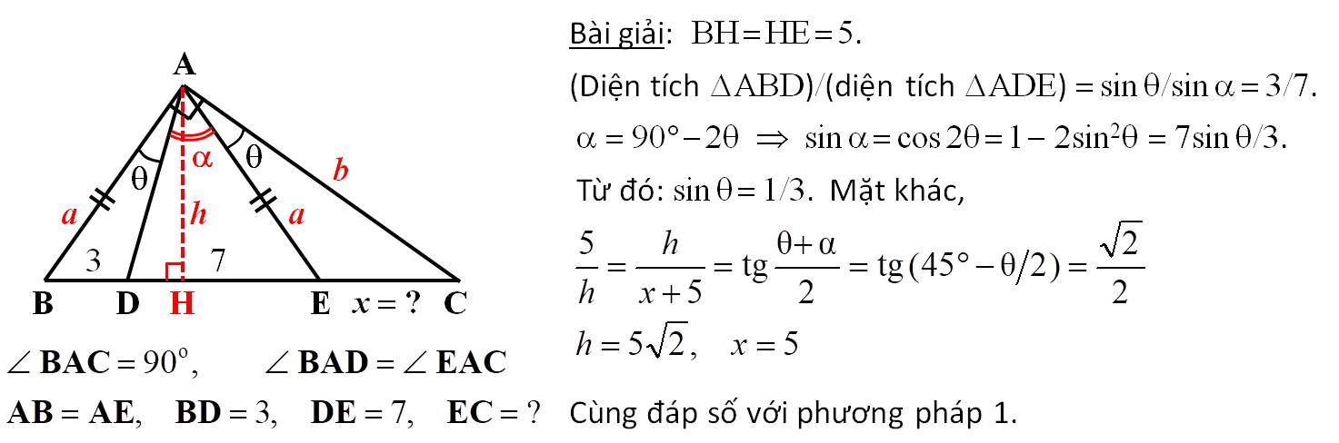
Kính quý anh,
Hoài
Cám ơn anh Năng

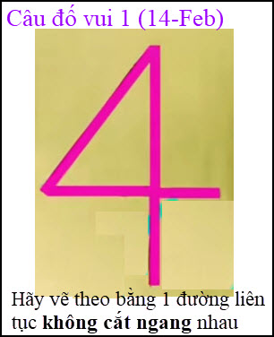
Câu nầy dành cho các bạn không thích làm toán



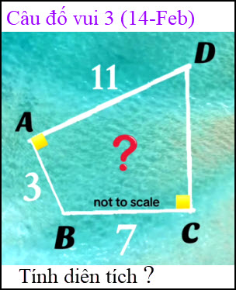



From: Hoai Vu <hoai.hvu@
Sent: Thursday, February 15, 2024 2:56 CH
Subject: Lời giải câu đố

Kính gửi anh Đẳng lời giải mấy câu đố

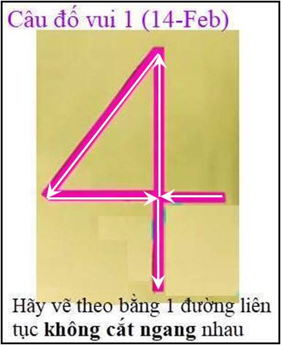


Năm nào không nhuận thì tháng 2 có 28 ngày, tức là đúng 4 tuần. Mỗi ngày trong tuần đều xuất hiện đúng 4 lần. Làm gì có chuyện 823 năm mới có một lần? Năm nào nhuận, như năm nay, thì hễ ngày mồng một tháng 2 rơi vào ngày nào trong tuần thì ngày đó xuất hiện 5 lần trong tháng hai, các ngày khác thì 4 lần thôi.
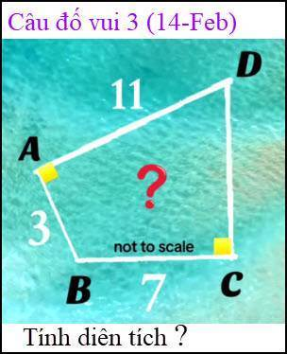
48 (CD = 9)

Cái bóng
Kính anh,
Hoài

From: an cao <an4648@
Sent: Thursday, February 15, 2024 3:16 CH
Subject: Re: [quanvenduong] Vai tin biet cung hay, thu hoi thuc pham, goc do vui

Kính thầy,
Câu đố vui 1 (14-Feb): Vẽ từ điểm đáy của số 4, gặp ngã tư thì vẽ trái rồi tiếp tục.
Câu đố vui 2 (14-Feb): tháng 2 nào cũng có 4 tuần (dù là 28 ngày hay 29 ngày)
Câu đố vui 3 (14-Feb): Diện tích là 48 (Dùng định lý Pythagore tính ra DC bằng 9, tổng số diện tích của 2 tam giác là 11*3/2+9*7/2=48)
Câu đố vui 4 (14-Feb): Cái bóng (shadow).
Kính,
An Cao
HCD: Cám ơn anh An
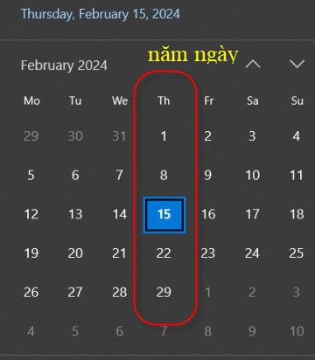
Câu hỏi về ngày là “vịt” nó nói rằng tháng 2 năm nay 2024 có 4 ngày thứ hai, 4 ngày thứ ba….4 ngày chủ nhật. Sai ngày thứ năm có 5 ngày. Không phải 4 ngày như vịt nói. Cũng không có chuyện phải đợi 823 năm.

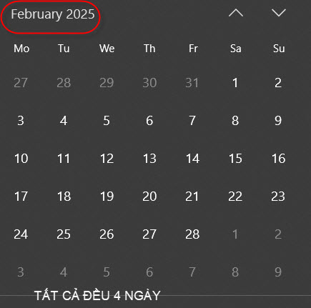

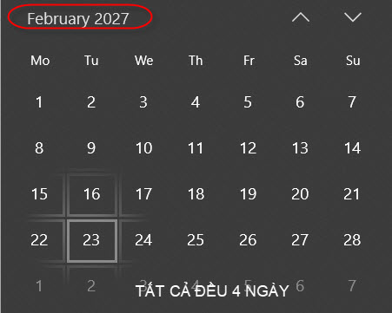
Năm 2025 và năm 2027 đầu có 4 ngày, đâu cần tới 823 năm mới gặp lại.
From: nang huynh <nlehuynh@
Sent: Friday, February 16, 2024 8:51 SA
Subject: Giải đáp các câu đố

Câu 1: theo hình
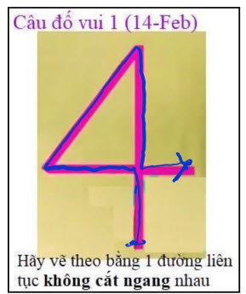
Câu 2: ngoại trừ năm nhuận (29 ngày), tất cả mọi năm khác, tháng Hai có 28 ngày, tròn 4 tuần ,đêu có mỗi 4 ngày .
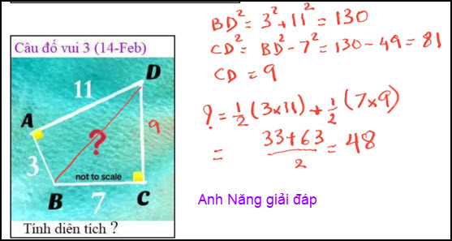
Câu 3: ? = 48. (key: BD^2 = 3^2 + 11^2 = 130, then CD =9 )
Cảm ơn Anh, chúc Anh mạnh khỏe
Năng
HCD: Cám ơn anh Năng
